Обеспечение надежности технологического процесса центробежно-ротационной отделочно-упрочняющей обработки

А. С. Шведова, Д. В. Казаков
Донской государственный технический университет, Ростов-на-Дону

Аннотация: в статье рассмотрены усовершенствованные теоретико-вероятностные модели процесса формирования качества поверхностного слоя при центробежно-ротационной обработке (ЦРО) деталей. На основании результатов теоретических исследований предложены зависимости влияния основных технологических параметров отделочно-упрочняющей центробежно-ротационной обработки (ОУ ЦРО) на шероховатость обработанной поверхности, глубину упрочненного слоя и степень упрочнения. Процесс ЦРО рассмотрен с точки зрения надежности. Анализ технологических процессов ЦРО позволил выявить факторы оказывающие доминирующие влияние на производительность и качество обработки. Произведены расчеты влияния допусков основных параметров качества поверхностного слоя и технологических режимов центробежно-ротационной обработки на величину коэффициентов смещения, мгновенного рассеивания и запаса точности, которые характеризуют надежность технологических процессов центробежно-ротационной обработки. По результатам расчетов построены графики. Пользуясь представленной методикой, можно при выборе технологических процессов центробежно-ротационной обработки выбрать такое их сочетание, которое позволит надежно обеспечить требуемое качество обрабатываемых деталей.
Ключевые слова: надежность технологического процесса, центробежно-ротационная обработка, коэффициент запаса точности, шероховатость поверхности, степень упрочнения.

В различных сферах человеческой деятельности вопросы надежности приобретают все большую значимость. Особую ценность имеют решения проблем обеспечения надежности в промышленном производстве [1]. Основные задачи надежности обеспечения требуемого качества изделий и производительности технологического процесса сопряжены с ограниченностью ресурсов и необходимостью минимизации затрат [2].
Под надежностью технологического процесса (ТП) понимают свойство ТП обеспечивать требуемое качество детали, получаемое обработкой заготовки на одном или на нескольких этапах при условии сохранения на них промежуточных технологических параметров качества в установленных пределах [3, 4].
Высокое качество обработки обеспечивает использование метода ЦРО на финишных этапах ТП [5]. Метод центробежно-ротационной обработки занимает особое место среди известных методов обработки деталей поверхностным пластических деформированием (ППД) гибкой обрабатывающей средой, т.к. обеспечивает наибольшую производительность процесса обработки, многократно превышающую производительность многих других методов [6].
Сущность метода ЦРО состоит в том, что гибкая обрабатывающая среда 3 (абразивные частицы различной конфигурации, фарфоровые шарики, стальные полированные шарики и т.д.) и обрабатываемые детали 4 (рисунок 1) загружаются в рабочую камеру и приводятся во вращательное движение вокруг вертикальной оси таким образом, что вся масса загрузки приобретает форму тора. Тороидально-винтовой поток обеспечивается конструкцией рабочей камеры, состоящей из неподвижной цилиндрической вертикально расположенной обечайки 1 и примыкающего к ней вращающегося дна 2.
Рис. 1. - Схема центробежно-ротационной установки
К основным преимуществам ЦРО относят: высокую интенсивность обработки; использование простого по конструкции оборудования, возможность одновременной обработки заготовок «внавал» большими партиями [7, 8].
В данной статье рассмотрена надежность технологического процесса отделочно-упрочняющей ЦРО, которая характеризуется следующими параметрами: достижение величины контролируемого параметра в пределах допуска и стабильности соблюдения этого условия. В результате проведения теоретических исследований процесса ЦРО получен комплекс теоретических моделей адекватно описывающих связь технологических параметров и характеристик рабочих сред (входные переменные) и результатов обработки: установившаяся шероховатость поверхности глубина упрочненного слоя, степень деформации, остаточные напряжения (выходные переменные).
Проведены исследования влияния степени заполнения рабочей камеры (объема загрузки) и скорости подачи ТЖ на производительность и качество обработки. С учётом результатов этих исследований уточнены зависимости для расчёта шероховатости обработанной поверхности, глубины и степени упрочнения. При проведении теоретических исследований получены закономерности для расчета производительности и качества ЦРО:
Среднее арифметическое отклонение профиля Raуст
(1)
где $h_{\text{max}}$ – максимальная глубина внедрения шарика;
a, b – полуоси эллипса контакта шарика с поверхностью детали;
- единичная длина;
R – радиус шарика;
– коэффициент, учитывающий степень заполнения рабочей камеры;
– коэффициент, учитывающий скорость подачи технологической жидкости в процессе обработки.
(2)
где - коэффициент, учитывающий влияние массы присоединенных шариков при ЦРО;
- скорость соударения шариков с поверхностью детали;
α – угол встречи шарика с поверхностью детали при ударе;
- плотность материала шарика;
- коэффициент, учитывающий влияние исходной шероховатости детали на площадь фактического контакта.
- предел текучести материала детали;
с – коэффициент упрочнения контактной поверхности.
Определение глубины упрочненного слоя, непосредственно влияющей на многие эксплуатационные свойства
(3)
где - коэффициент, зависящий от степени наклепа;
- коэффициент трения шарика о поверхность детали.
Определение степени упрочнения
(4)
При исследовании надежности технологических процессов, используемых в современном промышленном производстве, приходится описывать сложные динамические системы, соединяющие в едином комплексе средства технологического оснащения, обрабатываемые заготовки, фрагменты транспортно-складских систем, систем механизации и автоматизации технологического контроля, а также основных и вспомогательных рабочих [9]. Технологический процесс должен обеспечивать достижение величины контролируемого параметра в пределах допуска и стабильности соблюдения этого условия.
На ход технологического процесса могут оказывать влияние управляемые, трудноуправляемые и неуправляемые факторы. Вносить изменения в управляемые переменные может человек или системы управления. Переменными, относящимися к технологической системе, можно считать основные параметры режимов резания, износ рабочей поверхности инструмента, погрешности, вызванные геометрической неточностью оборудования, жесткость технологической системы. Несмотря на то, что изменению могут быть подвержены все управляемые переменные, необходимо в каждом определенном случае производить целесообразные, обоснованные изменения.
Влияние, оказываемое на ход производства действием управляемых факторов - неравноценно. Оказывать доминирующее влияние на ход тех или иных операций может целый ряд причин. Эффективность результата управления зависит от того на сколько точно удастся определить все множество указанные факторов, а также степень влияния каждого из них на протекание процесса. Как отмечалось ранее, сам технологический процесс центробежно-ротационной обработки является объектом управления. Управляющее устройство может быть представлено набором управляющих решений с нижеприведенными данными:
- Частота вращения ротора ω.
Увеличение частоты вращения ω приводит к увеличению шероховатости поверхности и параметров упрочнения. Но, также при повышении частоты вращения ротора с одной стороны происходит рост производительности обработки, а с другой – при безграничном увеличении частоты, наблюдается формирование нестабильного тороидально-винтового потока гибкой обрабатывающей среды. Частоту вращения ротора необходимо выбирать исходя из поставленной задачи обработки и учитывать при теоретических расчетах.
- Объем подаваемой технологической жидкости V_{ТЖ}. Уменьшение объема подаваемой ТЖ отрицательно сказывается на шероховатости поверхности [10].
Регулируя технологический процесс с помощью управляемых факторов, можно компенсировать влияние неуправляемых и трудноуправляемых факторов, добиться требуемых параметров качества деталей при условии повышения надежности технологического процесса. Возникает необходимость в создании условий, которые способны обеспечить качество обрабатываемых деталей, соответствующих предъявленным к ним техническим требованиям, в течении заданного времени.
Оценка технологического процесса может быть выполнена на уровне конкретных технологических процессов либо на уровне отдельной технологической операции.
Анализ технологического процесса проводят, применяя показатели [3, 11]:
- Коэффициент точности (по контролируемому параметру)
(5)
где - поле рассеяния, или разность максимального и минимального значений контролируемого параметра за установленное (контрольное) время;
Т - допуск на контролируемый параметр.
При нормальном законе распределения контролируемого параметра
(6)
где σ - среднеквадратическое отклонение контролируемого параметра.
Процесс или его элемент стабильно обеспечивают точность контролируемого параметра, если
(7)
где К_{то} - нормативное (предельное, технически обоснованное) значение К_{т}.
- Коэффициент мгновенного рассеивания (по контролируемому параметру)
(8)
где (τ) - поле рассеяния контролируемого параметра в момент времени τ.
- Коэффициент смещения (контролируемого параметра)
(9)
где - среднее значение отклонения контролируемого параметра относительно середины поля допуска в момент времени τ,
(10)
где - среднее значение контролируемого параметра; y₀ - значение параметра, соответствующее середине поля допуска (при симметричном поле допуска значение y₀, совпадает с номинальным значением параметра y_{ном}).
- Коэффициент запаса точности (по контролируемому параметру)
(11)
При контроле точности должно выполняться условие
(12)
Надежность достижения требуемой шероховатости зависит от величины допуска на шероховатость обработанной поверхности. Это одна из основных причин, которая влияет на выбор способа обработки. Основная задача исследования направлена на определение зависимости влияния величины допуска шероховатости обработанной поверхности детали при изменении основных технологических параметров на надежность технологического процесса центробежно-ротационной обработки.
Зависимость (12) показывает, что значение коэффициента запаса точности должно быть больше 0. Зависимость (1) позволяет нам определить значение среднее арифметическое отклонение профиля R_{aуст}, а также определить влияние поля рассеяния технологических режимов обработки и величину допуска шероховатости на надежность технологического процесса ЦРО.
Используя для расчетов комплекс теоретических моделей отделочно-упрочняющей ЦРО, проведены расчеты коэффициентов, характеризующих надежность технологических процессов обработки, результаты которых позволили определить влияние изменения режимов обработки и характеристик рабочих сред при различных величинах допуска на контролируемые параметры (установившуюся шероховатость обработанной поверхности, степень упрочнения и глубину упрочненного слоя) на надежность их обеспечения. Величина допуска контролируемых параметров варьировалась в широких пределах с шагом, позволяющим учесть различные варианты встречающихся на практике отклонений.
В результате выполнения теоретических расчетов построены зависимости влияния частоты вращения ротора, диаметра шарика и величины допуска шероховатости на надежность ТП ЦРО. На рисунках 2-3 приведены полученные зависимости.
 | 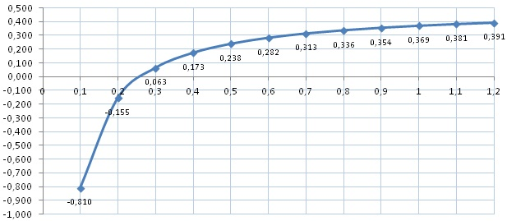 | ,мкм
Рис. 2. – Влияние величины допуска на шероховатость обработанной поверхности детали на коэффициент запаса точности при ОУ ЦРО (при ω=6 Гц, ).
 | 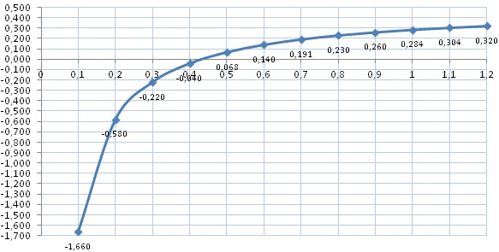 | ,мкм
Рис. 3. - Влияние величины допуска на шероховатость обработанной поверхности детали на коэффициент запаса точности при ОУ ЦРО (ω=12 Гц, .)
Анализируя полученные результаты можно сделать вывод, что коэффициент запаса точности К_{З} стремится к максимальному значению 0,5 при увеличении , что способствует возрастанию степени надежности ТП.
Использование предложенного метода позволило определить как величина допуска на степень упрочнения поверхности детали будет влиять на надежность достижения степени упрочнения при измени основных режимов обработки и характеристик рабочих сред. Результаты теоретических расчетов представлены на рисунках 4-5.
 | 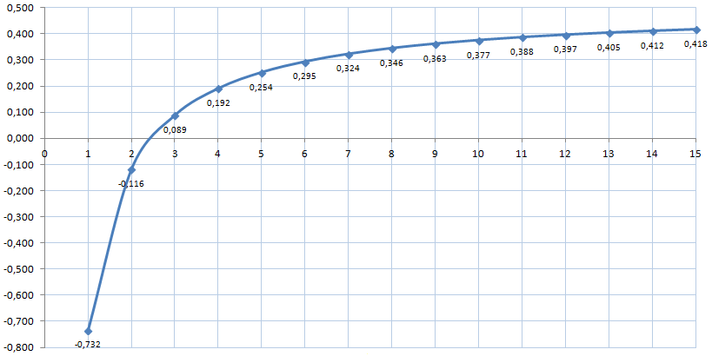 | , %
Рис. 4. – Влияние величины допуска на степень упрочнения обработанной поверхности детали на коэффициент запаса точности при ОУ ЦРО (ω=6 Гц, ).
 | 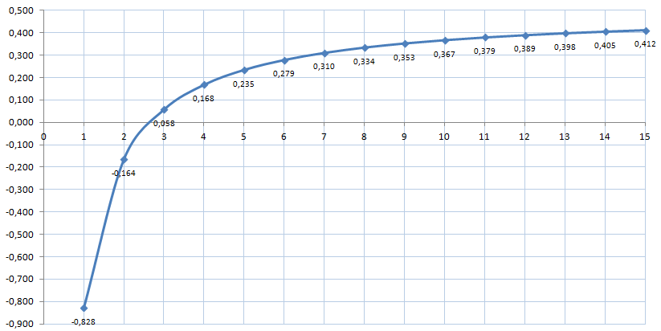 | , %
Рис. 5. - Влияние величины допуска на степень упрочнения обработанной поверхности детали на коэффициент запаса точности при ОУ ЦРО (ω=12 Гц, ).
Анализируя результаты проведенных расчетов можно сделать вывод, что при увеличении величины допуска на контролируемый параметр надежность технологических процессов ОУ ЦРО повышается даже при отклонении регламентированных значений технологических параметров в определенных пределах.
Пользуясь полученными зависимостями можно разработать методику обеспечения надежности технологического процесса. При назначении технологических режимов ЦРО выбрать такие значения, которые позволят надежно обеспечить требуемое качество поверхностного слоя и стабильность его достижения даже при определенных отклонениях этих режимов от требуемых значений.

Литература
- Рыжик А. А.,Слюсарь Б. Н.,Шучев К. Г. Основы теории надежности. - Ростов-на-Дону: Издательский центр ДГТУ, 2002. - 182 с.
- Koy Takasava. Tsuneo Mokdeu Tackling Tribology and Burr Technology based on Precession Desing – A Carreer of Original Reserch / Koy Takasava // Proceeding of the 7-th International Conference on Deburring and Surface Finishing. University of California at Barclev. 2004. – P. 239-249.
- Дубровский П.В. Обеспечение надежности технологических процессов. - Ульяновск: УлГТУ, 2000. – 124 с.
- Григорьян Г.Д. Элементы надежности технологических процессов. - Киев: Головное издательство, 1984. – 214 с.
- Тамаркин М. А.,Тищенко Э. Э., Корольков Ю. В., Рожненко О. А. Повышение эффективности центробежно-ротационной обработки в среде абразива // СТИН. - 2009. - №2. – С. 26-30.
- Gillespie Laroux. “Deburring and Edge Finishing” Handbook. SME. ASME PRESS. New York, Michigan, 1999. – 404 p.
7. Тамаркин М. А., Тищенко Э. Э. Технологические основы обработки деталей ППД в гранулированных рабочих средах // Наукоемкие технологии в машиностроении и авиастроении: Материалы IV междунар. науч.-техн. конф. - Рыбинск: 2012. – С. 153-160.
8. Тамаркин М. А., Тищенко Э. Э., Лебеденко В. Г. Повышение качества поверхностного слоя деталей при отделочно-упрочняющей обработке в гранулированных рабочих средах// СТИН. – 2007. - №1. – С. 33-36.
- Вилинов И. Е., Чукарин А. Н., Богуславский И. В. Закономерности формирования спектров шума в кабинах мостовых // Инженерный вестник Дона, 2009, №4, URL: ivdon.ru/ru/magazine/archive/n4y2009/157.
- Шульга Г. И., Скринников Е. В., Шульга Т. Г.Оценка эффективности водорастворимых технологических смазочных средств при алмазно-абразивной обработке материалов на машине трения СМЦ-2 // Инженерный вестник Дона, 2014, №3, URL: ivdon.ru/ru/magazine/archive/n3y2014/2561.
11. Корольков Ю. В. Обеспечение надежности технологических процессов центробежно-ротационной обработки свободным абразивом // Вестник ДГТУ. - 2011. - №8. – С. 1247-1254.

References
1. Ryizhik A. A.,Slyusar B. N.,Shuchev K. G. Osnovyi teorii nadezhnosti [Fundamentals of reliability theory]. Rostov-na-Donu: Izdatelskiy tsentr DGTU, 2002. - 182 р.
2. Koy Takasava. Tsuneo Mokdeu Tackling Tribology and Burr Technology based on Precession Desing – A Carreer of Original Reserch / Koy Takasava. Proceeding of the 7-th International Conference on Deburring and Surface Finishing. University of California at Barclev. 2004. pp. 239-249.
3. Dubrovskiy P.V. Obespechenie nadezhnosti tehnologicheskih protsessov [Ensuring the reliability of technological processes]. Ulyanovsk: UlGTU, 2000. – 124 p.
4. Grigoryan G.D. Elementyi nadezhnosti tehnologicheskih protsessov [Elements of process reliability]. Kiev: Golovnoe izdatelstvo, 1984. 214 p.
5. Tamarkin M. A.,Tischenko E. E., Korolkov Yu. V., Rozhnenko O. A. STIN. - 2007. pp. 26-30.
6. Gillespie Laroux. “Deburring and Edge Finishing” Handbook. SME. ASME PRESS. New York, Michigan, 1999. 404 p.
7. Tamarkin M. A., Tischenko E. E. Naukoemkie tehnologii v mashinostroenii i aviastroenii: Materialyi IV mezhdunar. nauch.-tehn. konf. [High Tech technology in mechanical engineering and aviation]: Proceedings of the IV Intern. scientific-tehn. conf.). Ryibinsk: 2012. pp. 153-160.
8. Tamarkin M. A., Tischenko E. E., Lebedenko V. G. STIN. 2007. - №1. pp. 33-36.
9. Vilinov I. E., Chukarin A. N., Boguslavskiy I. V. Inženernyj vestnik Dona (Rus), 2009, №4, URL: ivdon.ru/ru/magazine/archive/n4y2009/157.
10. Shulga G. I., Skrinnikov E. V., Shulga T. G. Inženernyj vestnik Dona (Rus), 2014, №3, URL: ivdon.ru/ru/magazine/archive/n3y2014/2561.
11. Korolkov Yu. V. Vestnik DGTU. 2011. №8. рр. 1247-1254.

